**106-2 大數據分析方法 作業二**

**作業下方有同學們遇到的問題可參考**

公布日期: 2018/05/15

繳交期限: 2018/05/29

學習再也不限定在自己出生的國家，台灣每年有許多學生選擇就讀國外的大專院校，同時也有人多國外的學生來台灣就讀，透過分析**大專校院境外學生人數統計**<https://data.gov.tw/dataset/6289>、**大專校院本國學生出國進修交流數**<https://data.gov.tw/dataset/24730>、**世界各主要國家之我國留學生人數統計表**<https://ws.moe.edu.tw/Download.ashx?u=C099358C81D4876CC7586B178A6BD6D5062C39FB76BDE7EC7685C1A3C0846BCDD2B4F4C2FE907C3E7E96F97D24487065577A728C59D4D9A4ECDFF432EA5A114C8B01E4AFECC637696DE4DAECA03BB417&n=4E402A02CE6F0B6C1B3C7E89FDA1FAD0B5DDFA6F3DA74E2DA06AE927F09433CFBC07A1910C169A1845D8EB78BD7D60D7414F74617F2A6B71DC86D17C9DA3781394EF5794EEA7363C&icon=..csv>可以了解**103年以後各**大專院校國際交流的情形。請同學分析以下議題，並以視覺化的方式呈現分析結果，呈現103年以後大專院校國際交流的情形。

1. 請問哪些國家來台灣唸書的學生最多呢？請取出前十名的國家與總人數，由大到小排序(5分)。又哪間大學的境外生最多呢？請取出前十名的大學與總人數，由大到小排序(5分)。加總103年以後的資料回答此題。
2. 承1，請用bar chart呈現各個國家(全部)來台灣唸書的學生人數(10分)。
3. 承1，請用面量圖呈現各個國家來台灣唸書的學生人數，人數越多顏色越深(10分)。
4. 台灣大專院校的學生最喜歡去哪些國家進修交流呢？請取出前十名的國家與總人數，由大到小排序(5分)。又哪間大學的出國交流學生數最多呢？請取出前十名的大學與總人數，由大到小排序(5分)。加總103年以後的資料回答此題。
5. 承4，請用bar chart呈現台灣大專院校(全部)的學生去各國家進修交流人數(10分)。
6. 承4，請用面量圖呈現台灣大專院校的學生去各國家進修交流人數，人數越多顏色越深(10分)。
7. 台灣學生最喜歡去哪些國家留學呢？請取出前十名的國家與總人數，由大到小排序(5分)。
8. 承7，請用面量圖呈現台灣學生去各國家留學人數，人數越多顏色越深(10分)。
9. 請問來台讀書與離台讀書的來源國與留學國趨勢是否相同(5分)？想來台灣唸書的境外生，他們的母國也有很多台籍生嗎？請**圖文並茂**說明你的觀察(10分)。
10. 以上程式碼清晰程度與排版彈性給10分

請先點選[作業邀請連結](https://classroom.github.com/a/jcdiC9At)，登入GitHub後，GitHub會自動把相關程式碼與檔案複製一份到你的GitHub帳號中。

請使用GitHub desktop或RStudio將作業Repo clone一份到自己的電腦後，用內附**R檔案**完成分析，確定分析無誤後，再以內附**RMarkdown檔案編排程式碼**，並撰寫作業文字說明內容，最後**knitr生成Markdown檔案**，呈現書面報告，並將報告上傳(Sync or push or publish)至Github平台。

### **以下是同學們對於作業所提出的問題**

#### **Q. Markdown 文件開啟後出現亂碼怎麼辦?**

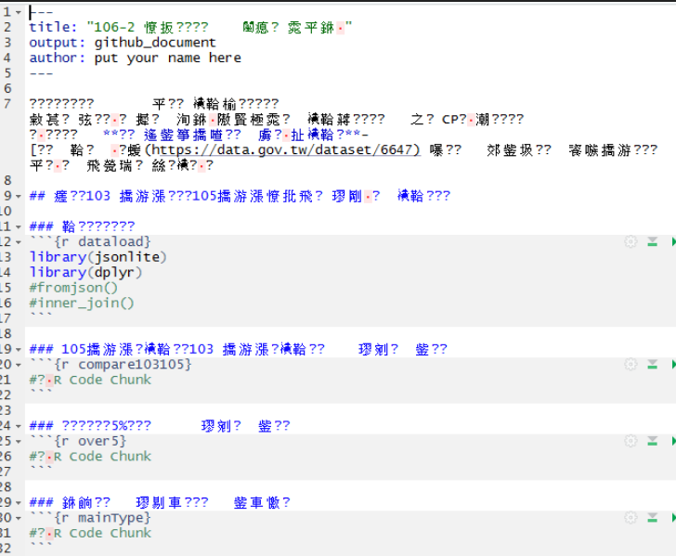

Tools>>Global Options>>Code>>Saving>> 改Default text enchoding >>按change選UTF-8>>按OK後，重新匯入檔案，若沒改善則重新開R studio後再匯入檔案

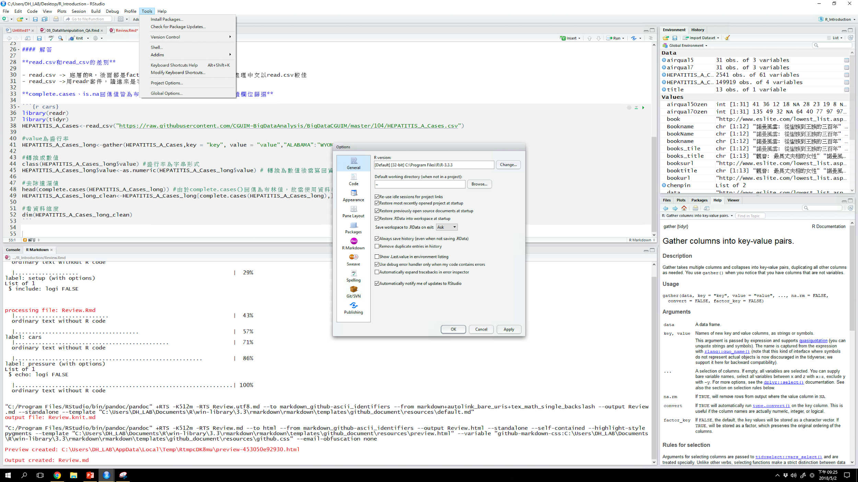

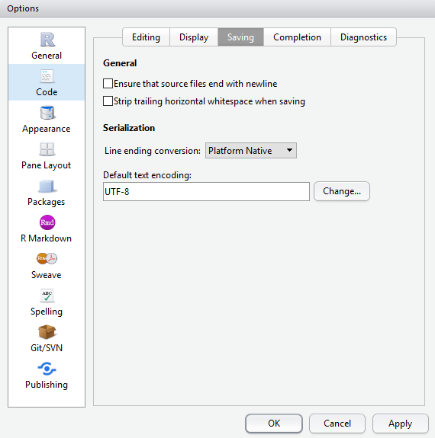

#### **Q. Github的markdown檔題目與作業WORD檔題目不同，要以哪個為主?**

請以作業WORD檔上的題目為主，Markdown檔上的題目可以修改。另外，作業的WORD檔上，老師有附上評分標準，同學們在作答時可以參考

#### **Q. Knit 執行後出現下列錯誤訊息：**

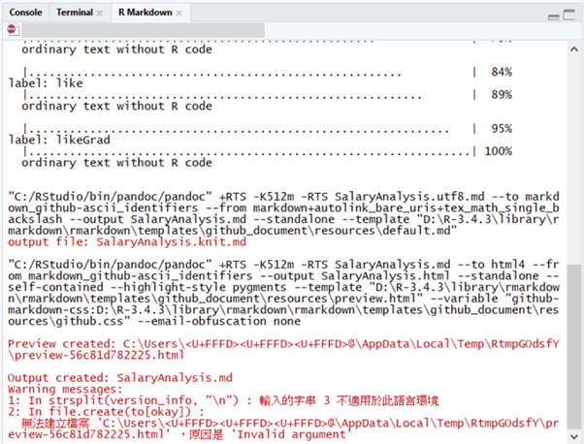

由於R對於中文的路徑可能會無法辨識，需要新增一個英文名稱的使用者後，把資料夾放到英文使用者的路徑下後，打開R檔案，Knit 才能執行

#### **Q. 按commit之後他跑出下列訊息，請問該如何解決？**

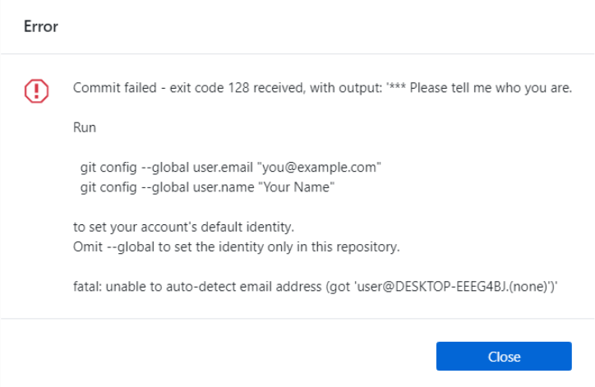

在Github desktop中，options 那邊有個 configure git，需填入信箱和姓名